臺北市立大學附小108學年度課程計畫審查表(12國教版)
領域(或課程)名稱： 【一】年級課程進度總表(上下學期) 審委：吳家瑞
※「通過」請打，「未通過或需修正」請填「建議修改意見」。
※適用項目之委員代號說明：
A:部定課程審查委員 ：洪玉倩、賴柏吟、蘇慧珊、楊文琪、許思涵、潘為欣、鄭塋芝、黃心怡、鄭芳怡、蘇怡如、羅苡婷、潘蓮菁、徐靜儀、王千懿、高士國、邱季柔。
B:一年級校訂課程審查委員 ：許思涵、許思涵
C:進度表審查委員 ：吳家瑞、徐章華、謝嘉睿、劉易奇、盧雅文、柯怡如

※請審查委員於107年07月05(五) 中午12：00前審查完畢，將檔案上傳至wiki網，並請協助確認修正情形，萬分感謝！
委員別 | 審查指標/年級 | 108一年級 | 建議修改
A+B | 1.各年級各領域課程目標或核心素養、教學重點、教學進度、學習節數及評量方式之規劃內容，能有效促進該學習領域核心素養之達成及精熟學習重點，且符合課綱規定。
A+B | 2.課程計畫融入的議題內涵能適合單元/主題內容。
A+B | 3.課程規劃內容，能提升學生學習興趣並鼓勵適性發展，落實學校本位及特色。
A+B | 4.課程計畫中學習節數符合課綱規定，課程目標、主題內容、教學重點、學習節數及評量方式具彼此呼應關係。
A+B | 5.評量方式之規劃內容，能有效掌握課程目標，展現多元的精神。
C | 6.單元/主題內容融入適合的議題內涵。
C | 7. 計算議題融入時數是否符合法規規定。
C | 8.確認19項重大議題+市定融入均確實放入進度表中。
 | 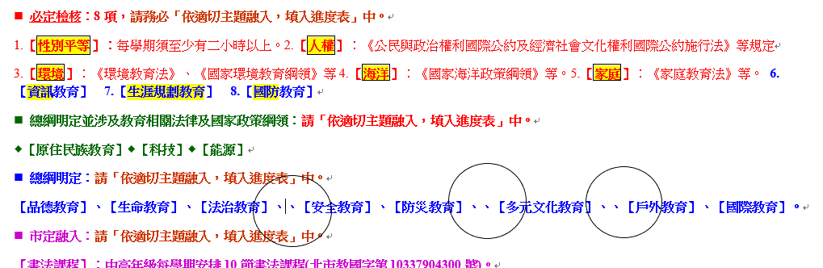 |  | 1.說明欄刪除多於冒號。  2.建請查核第十週行事曆  『10/30(三)第二次訓育委員會[校慶第二次籌備會]』  本校已將訓育委員會修改為學生事務委員會  eg:  『12/4(三)第三次學務委員會 [校慶第三次籌備會
 | 議題融入用心設計  以小一生活課程之議題融入為例，以「人權議題」為例，在課程設計之表格中，引用了11項議題實質內涵中的４項，分別為 人E3（人權與民主法治）、人E4（人權與生活實踐）、人E5（人權與生活實踐）、人E8（人權重要主題）。在6大學習主題中有４項主題融入  人權的基本概念人權與責任人權與民主法治  人權與生活實踐 人權違反與救濟 人權重要主題 |  | 議題融入用心規劃，但課程表格之設計，是否加入議題融入之「學習主題」欄位，有待課發會研議。利於未來檢視總體課程之議題融入時，能在不同領域中，看到本校議題學習主題的完整落實，並實踐議題實質內涵。

